シルバー人材センターからの  お し ら せ | 第92号発行  大石田町シルバー  人材センター  2019.3.8

やわらかな春の日差しがうれしい季節となりましたが、
朝晩はまだまだ冷え込みます。
体調管理には十分気を付けましょう！

２月２２日女性会員のつどいを開催しました。１６名が参加して５時間余りの
楽しい時間を過ごしました。
ご利益満載の大黒舞と男花笠踊りや会員さんの舞踊と和琴の披露も素敵でした!!
懐かしいゲーム大会をした後は豪華なランチと元パティシエ会員の自作スィーツ♡
健康づくり出前講座では役場より保健師の吉田栄子さんに来て頂き、
認知症についてのお話と手軽に出来る予防体操を教えて頂きました。
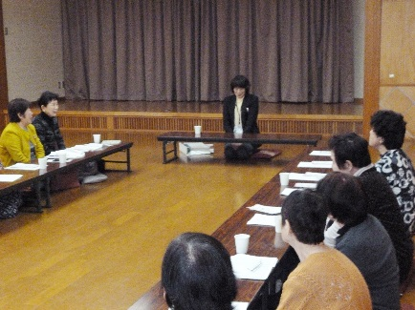
健康づくり認知症講座 お楽しみ会 豪華なランチ
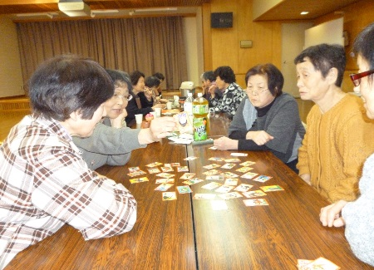
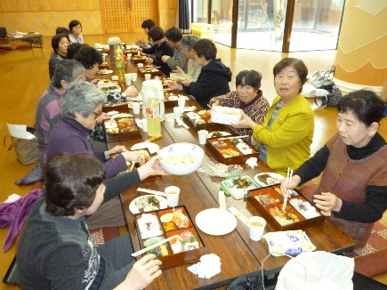

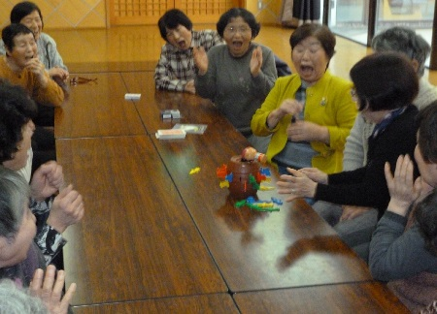
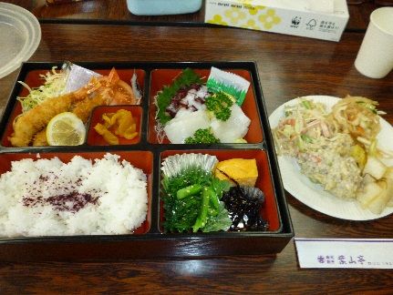
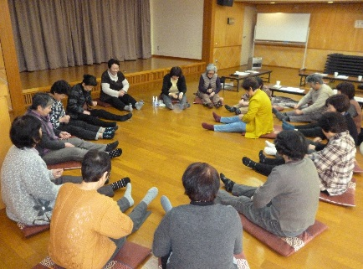

演舞 おひねりが沢山あがりました!
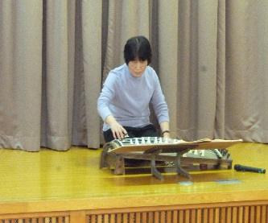
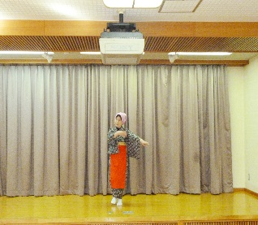
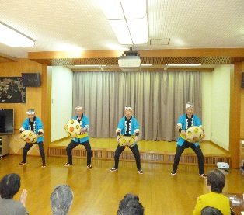
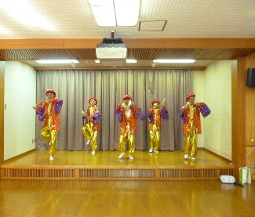

♪♪来年もまた楽しいイベントをたくさん用意してお待ちしておりま～す♪♪

